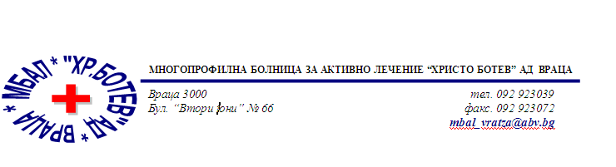

**Констативен протокол**

За оповестяване на съобщения по реда на чл.18а, ал.10 от АПК

Днес . 17.09.2025г. в присъствието на:

1. Д-р Димитър Димитров, Председател на Втори състав на ТЕЛК 0612 към МБАЛ „ Христо Ботев“ АД гр. Враца
2. Марина Христова , длъжност, технически сътрудник във Втори състав на ТЕЛК 0612 към МБАЛ „ Христо Ботев“ АД гр. Враца

На основание чл.18а, ал.10 от АПК , на интернет страницата на <https://www.mbalvratsa.bg/telk-0612> , за срок от 7 дни се поставят съобщения за следните издадени ЕР на ТЕЛК , които съобщения са неразделна част от този протокол:

**ТЕЛК 0612 – невръчени експертни решения:**

|  |
| --- |
| **Съобщение на основание чл.18а, ал.10 от Административнопроцесуалния кодекс относно експертни решения на ТЕЛК 0612 Враца , датата на публикуване**  **17.09.2025 – Втори състав** |

|  |  |  |
| --- | --- | --- |
| **1** | **Стефан Трайков Петров** | **92470 130 / 18.07.2025** |
| **2** | **Светлана Цончева Стайкова** | **92512 132 / 22.07.2025** |
| **3** | **Марийка Цветкова Маринова** | **92517 133 / 23.07.2025** |
| **4** | **Веселка Йончева Ангелова-Цолова** | **92527 134 / 24.07.2025** |
| **5** | **Янка Александрова Топузова** | **92533 134 / 24.07.2025** |
| **6** | **Живко Любенов Иванов** | **92613 139 / 31.07.2025** |
| **7** | **Никола Георгиев Петков** | **92619 139 / 31.07.2025** |
| **8** | **Борис Йорданов Борисов** | **92644 140 / 01.08.2025** |
| **9** | **Димитър Иванов Димитров** | **92646 140 / 01.08.2025** |
| **10** | **Гина Петрова Янкова** | **92647 140 / 01.08.2025** |
| **11** | **Стоян Янев Янев** | **92664 141 / 04.08.2025** |
| **12** | **Антония Динкова Иванова** | **92669 141 / 04.08.2025** |
| **13** | **Ексения Николова Янакиева** | **92678 142 / 05.08.2025** |
| **14** | **Атанас Владимиров Панев** | **92712 145 / 08.08.2025** |
| **15** | **Нонка Христова Колева** | **92714 145 / 08.08.2025** |
| **16** | **Антония Христова Антонова** | **92736 146 / 11.08.2025** |
| **17** | **Петър Стоянов Петров** | **92740 147 / 12.08.2025** |
| **18** | **Желязко Колев Иванов** | **92745 147 / 12.08.2025** |
| **19** | **Михаил Вълчев Нейков** | **92756 147 / 12.08.2025** |
|  | **Димитър Йорданов Костов** | **92758 147 / 12.08.2025** |
|  | **Стела Томас Лапере** | **92759 147 / 12.08.2025** |
|  | **Иван Бориславов Димитров** | **92819 151 / 18.08.2025** |
|  | **Тинка Иванова Кривошийска** | **92829 151 / 18.08.2025** |

След изтичане на посочения 7 дневен срок , горе цитираните ЕР на ТЕЛК се считат за връчени .

Председател на 2 – ри състав

/д- р Д. Димитров/